МБДОУ «Александровский детский сад «Ягодка»

Конспект занятия в подготовительной группе

«Мундир для папы»

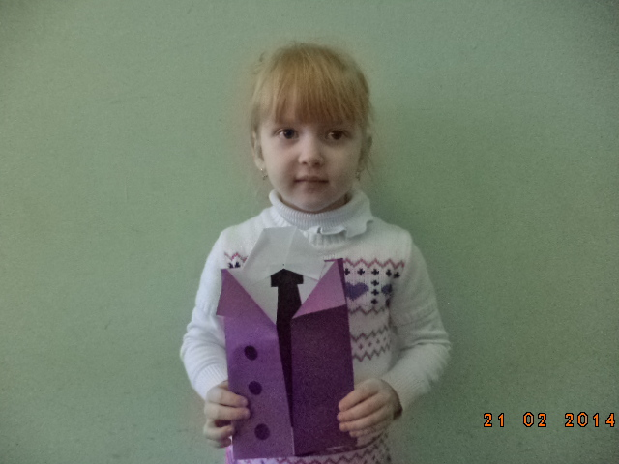

Подготовила: воспитатель

МБДОУ «Александровский

детский сад «Ягодка»

Видякина И.И.

Александрока 2014г.

Виды детской деятельности:
игровая, продуктивная, коммуникативная, познавательно-исследовательская, восприятие художественной литературы.
Цель: Закрепить сформированные знания о дне защитника отечества. Активизировать коммуникативные качества. Создание праздничного настроения.
Задачи:
• Учить вырезывать из цветной бумаги детали мундира.
-Упражнять в аккуратном наклеивании элементов.
• Развивать мелкую моторику.
• Воспитывать желание порадовать родных.
• Развитие чувства композиции.
• Поощрение проявлений творчества.
Здоровье
• Проведение физкультминутки 2-3 минуты
Труд
• Закрепление умения самостоятельно готовить материалы к занятию и без напоминания убирать своё рабочее место.
Безопасность
• Закрепление правил безопасного обращения с ножницами.
Чтение художественной литературы
• Пополнение литературного багажа рассказами, стихотворениеми.
Предварительная работа:
Беседы об армии, о родах войск, уточнение их назначения. Рассматривание картинок. Чтение художественной литературы:
Чтение произведений Т.Тимохиной «Солдат Ваня»
Стихи- Н Самоний «Раз два три четыре пять, будем папу поздравлять… ».
Материал к занятию:
• Ножницы
• Цветная бумага
• Клей
• Кисточка
• Карандаш простой
• Шаблон мундира

Планируемые результаты:
-умеет поддерживать беседу о военных профессиях, высказывает собственную точку зрения; -может самостоятельно придумать небольшой рассказ на заданную тему, выражает свои эмоции при чтении произведения Т.Тимониной «Солдат Ваня»,стихотворения Н.Симониной «Раз, два, три, четыре ,пять, будем папу поздравлять…»;
-активно и доброжелательно взаимодействует с педагогом и сверстниками.

Вводное слово воспитателя. Введение игрового момента.
Воспитатель. Сегодня утром почтальон принес заказное письмо детям подготовительной группы, а в нем диск.
Хотите узнать, что в нем? Послушайте. (звучит стихотворение Н.Симониной "Раз, два. Три, четыре, пять, будем папу поздравлять… ".
Воспитатель. Какому празднику посвящено это стихотворение?
(ответы детей) .
Воспитатель. Как вы думаете, кто будет принимать поздравления в этот праздничный день?
(ответы детей) .
Воспитатель.Что вы знаете о российской армии?
(ответы детей) .
Воспитатель.Какими должны быть воины Российской армии?
(ответы детей) .
Воспитатель.Какие рода войск есть в армии?
(ответы детей) .
Динамическая пауза
Раз, два, дружно в ногу,
Три, четыре, тверже шаг.
На парад идут солдаты
И чеканят дружно шаг.
Воспитатель. Скоро 23 февраля - праздник День Защитника Отечества.
А какой же праздник без подарка.
Что можно подарить папам? Воинам?
(ответы детей) .
Воспитатель. Я думаю самый лучший подарок - это подарок, который сделан своими руками. Я предлагаю сделать «Мундир» для папы.
Воспитатель. Такой оригинальной поделкой из бумаги «Мундир» будет приятно поздравить любого мужчину на 23 февраля, ведь мужчинам так идет форма.
Воспитатель.Сначала делаем рубашку и галстук.
Вырезаем из белой бумаги прямоугольник. делаем надрезы и заворачивая края как показано на фото. Из черной бумаги вырезаем галстук.
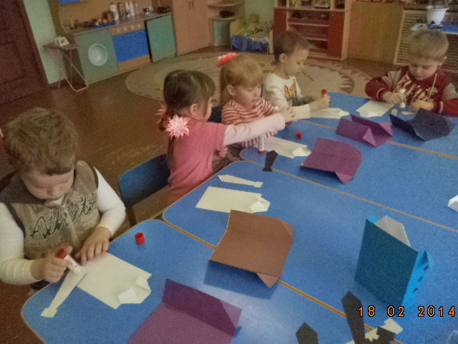
Воспитатель. Соединяем детали. Рубашку и галстук склеиваем клеем ПВА.

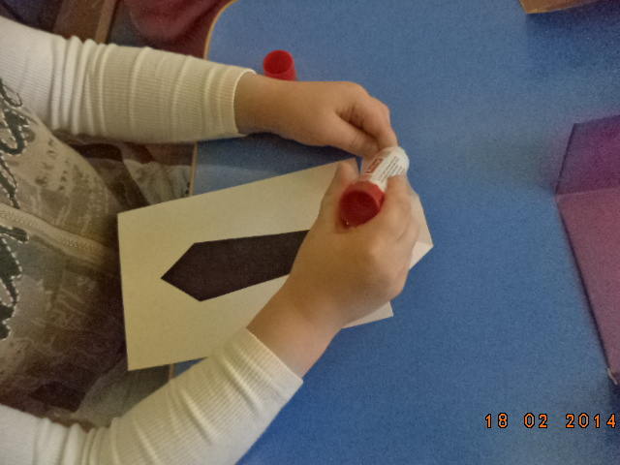

Воспитатель. Делаем мундир.Прямоугольник зеленого цвета складываем в три раза и отгибаем края. Вырезаем и приклеиваем погоны, нарисовав на них звезды. Приклеиваем пуговицы.

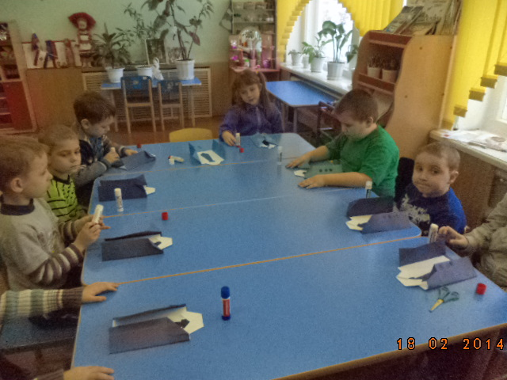

Воспитатель.Соединяем детали.Рубашку приклеить к мундиру. Внутри открытки написать пожелание. Готово!
Воспитатель. Ребята,вам понравились подарки для ваших пап?
(ответы детей).
Воспитатель. Мне тоже понравились ваши работы. Молодцы!

